Коммуникативные способности.
Для определения уровня развития коммуникативных способностей детей 5-6 лет включает четыре диагностические методики Н. Е. Веракса.
Предлагаемые методики позволяют определить:
Методика №1 различает ли ребенок ситуации взаимодействия;
Методика № 2 понимает ли дошкольник состояние сверстников;
Методика №3 владеет ли способами выражения своего отношения ко взрослому;
Методика №4 владеет ли способами выражения своего отношения к сверстнику.
Данные методики позволяют определить возрастную динамику развития коммуникативных способностей ребенка и его индивидуальные особенности.
Методика №1.
Цель: определение уровня развития коммуникативных способностей (понимание ребенком задач, предъявляемых взрослым в различных ситуациях взаимодействия).
Стимульный материал: Демонстрационный материал (Рис. 24,25,26) и индивидуальные картинки (для каждого ребенка) с изображением различных ситуаций общения и взаимодействия взрослого с детьми: занятие (рис. 24), игра (рис. 25), чтение книги (рис. 26). На каждой картинке представлены два варианта поведения детей -нормативное и ненормативное (кто-то из детей нарушает правило). Карандаши. Приложение№1.
Инструкция к проведению
Психолог. Сейчас мы будем рассматривать картинки, на которых нарисованы дети и взрослые. Вам нужно очень внимательно выслушать то, что я буду говорить и выбрать картинку, на которой изображен правильный ответ. Рядом с картинками есть пустые кружочки (показывает). Выбрав нужную картинку, в кружочке рядом с ней поставьте крестик. Каждый из вас должен работать самостоятельно. Вслух ничего говорить не нужно.
Задание 1. (Рис. 24.) Рассмотрите картинки (пауза). На какой картинке изображено, что все дети хотят заниматься. Поставьте рядом с ней крестик в пустом кружке.
В ходе выполнения первого задания педагог проверяет, правильно ли дети поняли инструкцию: отмечают ли они выбранные картинки крестиком. Детям, испытывающим затруднения, педагог повторяет инструкцию.
Задание 2. (Рис. 25.) Рассмотрите картинки (пауза). Отметьте, на какой картинке изображено, что всем детям нравится играть вместе. Поставьте рядом с ней крестик в пустом кружке.
Задание 3. (Рис. 26.) Рассмотрите картинки (пауза). На какой картинке изображено, что все дети хотят слушать сказку? Поставьте рядом с ней крестик в пустом кружке.
Каждый раз педагог ждет, пока все дети выполнят задание, и только потом переходит к следующему.
Оценка
3 балла — ребенок правильно выбрал все 3 картинки.
2 балла — ребенок правильно выбрал 2 картинки.
1 балл — ребенок правильно выбрал 1 картинку.
Методика 2
Цель: выявление уровня развития коммуникативных способностей (понимание ребенком состояния сверстника).
Стимульный материал: Демонстрационный материал (рис. 27, 28,29,30,31,32) и индивидуальные картинки (для каждого ребенка), передающие различное эмоциональное состояние детей: встреча веселого мальчика и грустной девочки (рис. 27, 28), игра детей (рис. 29, 30), ссора (драка) детей (рис. 31, 32). Рядом с каждой картинкой представлены два варианта эмоционального состояния детей - веселое и грустное. Карандаши. Приложение №2.1 Вариант для девочек. Приложение №2.2 Вариант для мальчиков.
Инструкция к проведению
Вариант для девочек задание 2,4,6. Вариант для мальчиков задание 1,3,5.
Начало инструкции одинаковое для всех заданий. Педагог повторяет ее каждый раз, когда показывает новую картинку: «Посмотрите на картинку и подумайте, что здесь происходит; вслух ничего не говорите (пауза). Теперь посмотрите на выражение лиц детей (картинки справа) (пауза)». Затем дошкольникам дается задание в соответствии с изображенной ситуацией:
Задание 1. (Рис. 27.) Как вы думаете, каким мальчик кажется девочке? Рядом с нужной картинкой поставьте крестик в пустом кружочке.
Задание 2. (Рис. 28.) Как вы думаете, какой девочка кажется мальчику? Рядом с нужной картинкой поставьте крестик в пустом кружочке.
Задание 3. (Рис. 29.) Как вы думаете, каким мальчик кажется девочке? Рядом с нужной картинкой поставьте крестик в пустом кружочке.
Задание 4. (Рис. 30.) Как вы думаете, какой девочка кажется мальчику? Рядом с нужной картинкой поставьте крестик в пустом кружочке.
Задание 5. (Рис. 31.) Как вы думаете, каким мальчик кажется девочке? Рядом с нужной картинкой поставьте крестик в пустом кружочке.
Задание 6. (Рис. 32.) Как вы думаете, какой девочка кажется мальчику? Рядом с нужной картинкой поставьте крестик в пустом кружочке.
Оценка
3 балла — ребенок выбрал правильно 4 и более картинки.
2 балла — ребенок выбрал правильно 2-3 картинки.
1 балл — ребенок выбрал правильно 1 картинку.
Методика 3
Цель: выявление уровня развития коммуникативных способностей (представление ребенка о способах выражения своего отношения ко взрослому).
Стимульный материал
Демонстрационный материал (рис. 33,34,35,36) и индивидуальные картинки, изображающие поступки детей по отношению к взрослому в различных житейских ситуациях (бабушка с тяжелыми сумками (рис. 33), бабушка в транспорте (рис. 34), мама, забивающая гвоздь (рис. 35), болеющая мама (рис. 36). Карандаши. Приложение №3
Инструкция к проведению
Начало инструкции одинаковое для всех заданий. Педагог повторяет ее каждый раз, когда показывает новую картинку: «Посмотрите на левую верхнюю картинку (пауза). Как вы думаете, что происходит на картинке? Теперь рассмотрите остальные картинки (пауза)». Далее детям дается задание в соответствии с изображенной ситуацией:
Задание 1. (Рис.33.) Отметьте картинку, на которой мальчик ведет себя так, что бабушка его поблагодарит.
Задание 2. (Рис.34.) Отметьте картинку, на которой девочка ведет себя так, что бабушка ее поблагодарит.
Задание 3. (Рис.35.) Отметьте картинку, на которой мальчик ведет себя так, что мама его поблагодарит.
Задание 4. (Рис.36.) Отметьте картинку, на которой девочка ведет себя так, что мама ее поблагодарит.
Оценка
3 балла — ребенок выбрал ситуацию, в которой персонаж сам помогает взрослому (несет тяжелые сумки, уступает место, забивает гвоздь, подает больной маме стакан воды).
2 балла — ребенок выбрал ситуацию, в которой персонаж видит затруднения взрослого, но не помогает ему сам, а обращается к другому взрослому (предлагает взрослому донести бабушке сумки, уступить место и т. д.).
1 балл — ребенок выбирает ситуацию, в которой герой не стремится помочь взрослому.
Методика 4
Цель: выявление уровня развития коммуникативных способностей (представление ребенка о способах выражения своего отношения к сверстнику).
Стимульный материал
Демонстрационный материал (рис. 37, 38,39,40) и индивидуальные картинки (для каждого ребенка) с изображением поступков детей по отношению к сверстникам в различных житейских ситуациях (девочка, поскользнувшаяся на льду (рис. 37); малыш, на которого замахивается мальчик-подросток (рис. 38); девочка, плачущая у сломанной постройки (рис. 39); мальчики, ссорящиеся из-за игрушки (рис. 40)). Карандаши. Приложение №4
Инструкция к проведению
Начало инструкции одинаковое для всех заданий. Педагог повторяет ее каждый раз, когда показывает новую картинку: «Посмотрите, что происходит на верхней картинке (пауза). Теперь рассмотрите нижние картинки (пауза)». Далее детям задается вопрос в соответствии с изображенной ситуацией.
Задание 1. (Рис. 37.) Отметьте картинку, на которой мальчик ведет себя так, что девочка его поблагодарит.
Задание 2. (Рис. 38.) Отметьте картинку, на которой девочка ведет себя так, что малыш ее поблагодарит.
Задание 3. (Рис. 39.) Отметьте картинку на которой мальчик ведет себя так, что это понравится девочке.
Задание 4. (Рис. 40.) Отметьте картинку, на которой мальчики ведут себя так, что воспитатель их похвалит.
Оценка
3 балла — ребенок выбрал ситуацию, в которой персонаж сам помогает сверстнику (помогает подняться упавшей девочке, защищает слабого, помогает девочке построить башню, находит выход из конфликтной ситуации (совместная игра детей)).
2 балла — ребенок выбрал ситуацию, в которой персонаж видит затруднения другого, но не помогает ему сам, а обращается ко взрослому (предлагает взрослому помочь упавшей девочке, защитить малыша и т.д.).
1 балл — ребенок выбирает ситуацию, в которой персонаж не стремится помочь другому ребенку
Обработка результатов:
Общая сумма баллов подсчитывается для каждого ребенка и проставляется в соответствующие графы таблицы. Подсчитывается количество детей и показатель в %, имеющих тот или иной уровень. На основании суммы баллов определяется уровень формирования показателей интегративного качества. «Овладевший средствами общения и способами взаимодействия со взрослыми и сверстниками». Данные заносят в сводную таблицу №3 по группе детей.
Интерпретация показателей:
12-9 баллов высокий уровень развития - получают дети, которые четко распознают различные ситуации взаимодействия, вычленяют задачи и требования, предъявляемые взрослым в этих ситуациях, и выстраивают свое поведение в соответствии с ними, различающие эмоциональное состояние сверстников и ориентирующиеся на него в процессе общения, имеют представления об общепринятых нормах и способах выражения отношения ко взрослому, имеющие устойчивые представления об общепринятых нормах поведения в ситуации взаимодействия со сверстником, знающие, как оказать помощь, поддержку.
8-5 баллов средний уровень развития - получают дети, которые распознают не все ситуации взаимодействия и, соответственно, вычленяют не все задачи, предъявляемые взрослым. Поведение таких детей не всегда соответствует правилам ситуации, не всегда различающие эмоциональное состояние сверстников, что иногда может приводить к трудностям в общении, имеющие недостаточно четкие представления об общепринятых нормах и способах выражения отношения ко взрослому, имеющие недостаточно четкие представления о социально приемлемых действиях в ситуациях коммуникации с другими детьми.
4 балла и ниже низкий уровень развития- получают дети, которые почти не распознают ситуации взаимодействия и не вычленяют задачи, предъявляемые взрослым в этих ситуациях. Такие дети, как правило, испытывают серьезные затруднения при взаимодействии и общении с другими людьми, затрудняющиеся в различении эмоционального состояния сверстников. Такие дети, как правило, имеют существенные трудности в общении со сверстниками, не имеющие четких представлений об общепринятых нормах и способах выражения отношения ко взрослому, не имеющие четких представлений о социально приемлемых действиях в ситуациях коммуникации.

Социометрия «Метод вербальных выборов».

Цель: Определение межличностных отношений в группе.
Старшие дошкольники (5-7 лет) могут достаточно осознанно ответить на прямой вопрос о том, кого из сверстников они предпочитают, а кто не вызывает у них особой симпатии. В индивидуальной беседе взрослый может задать ребенку следующие вопросы:
1. С кем ты хотел бы дружить, а с кем дружить, никогда не станешь?
2. Кого ты позвал бы к себе на день рождения, а кого ни за что не позовешь?
3. С кем ты хотел бы сидеть за одним столом, а с кем нет?
Обработка данных и анализ результатов
В результате данных процедур каждый ребенок в группе получает определенное количество положительных и отрицательных выборов со стороны своих сверстников.
Ответы детей (их отрицательные и положительные выборы) заносятся в специальный протокол (матрицу). Приложение №5. №6.
Сумма отрицательных и положительных выборов, полученных каждым ребенком, позволяет выявить его положение в группе (социометрический статус). Возможно несколько вариантов социометрического статуса:
♦ популярные («звезды») - дети, получившие наибольшее количество (более четырех) положительных выборов,
♦ предпочитаемые - дети, получившие один-два положительных выбора,
♦ игнорируемые - дети, не получившие ни положительных, ни отрицательных выборов (они остаются как бы незамеченными своими сверстниками),
♦ отвергаемые - дети, получившие в основном отрицательные выборы.
При анализе результатов методики важным показателем является также взаимность выборов детей. Наиболее благополучными считаются случаи взаимных выборов. На основании ответов детей в каждой из методик составляется социограмма группы, где есть ярко выраженные звезды и отверженные.
Следует подчеркнуть, что далеко не всякая группа имеет столь четкую социометрическую структуру. Встречаются такие группы, в которых все дети получают примерно равное количество положительных выборов. Это свидетельствует о том, что внимание и доброжелательное отношение сверстников распределяется примерно поровну между всеми членами группы. По-видимому, данная ситуация обусловлена правильной стратегией воспитания межличностных отношений и является наиболее благоприятной. При анализе результатов методики важным показателем является также взаимность выборов детей. Наиболее благополучными считаются случаи взаимных выборов. На основании ответов детей в каждой из методик составляется социограмма группы, где есть ярко выраженные звезды и отверженные.
На основании ответов детей в каждой из методик составляется социограмма группы, определяется социометрический статус каждого ребенка который заносится в таблицу №3 «Индивидуальные показатели формирования интегративного качества «Средства общения и способы взаимодействия» в графу социометрия «Метод вербальных выборов» социометрический статус ребенка в группе.

Приложение №1.Демонстрационный материал и индивидуальные карточки к методике №1.

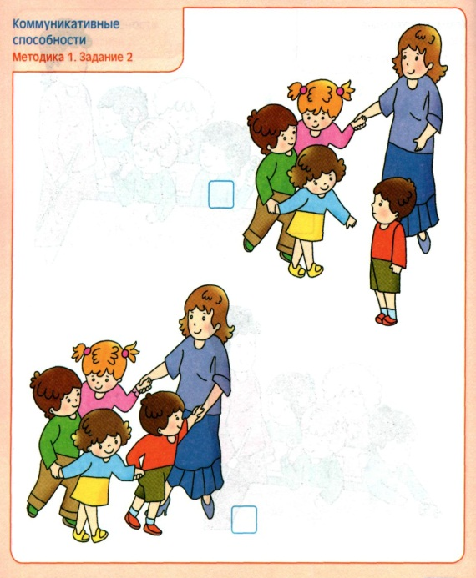
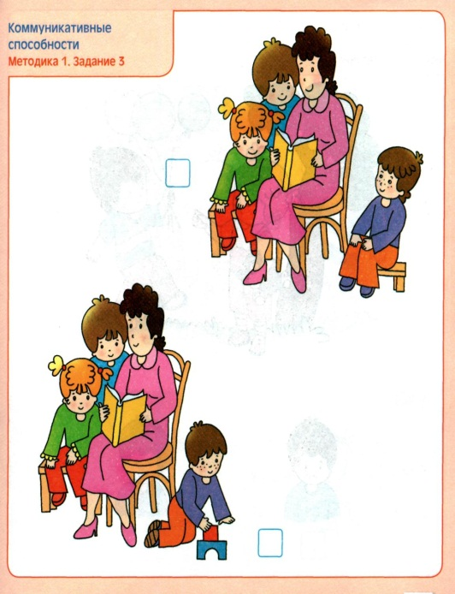
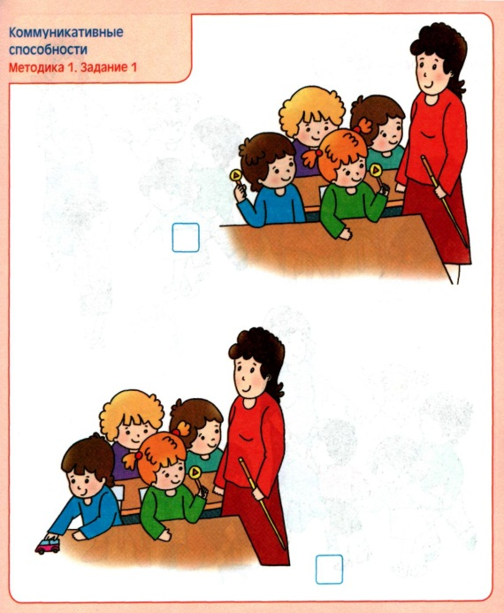

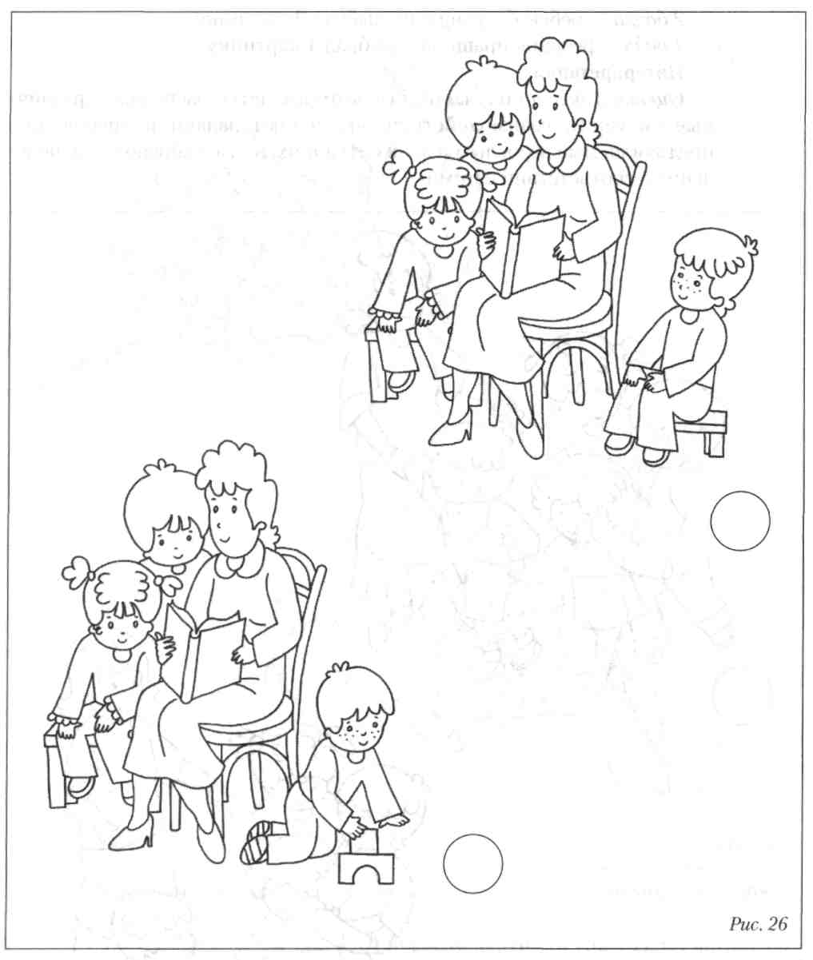
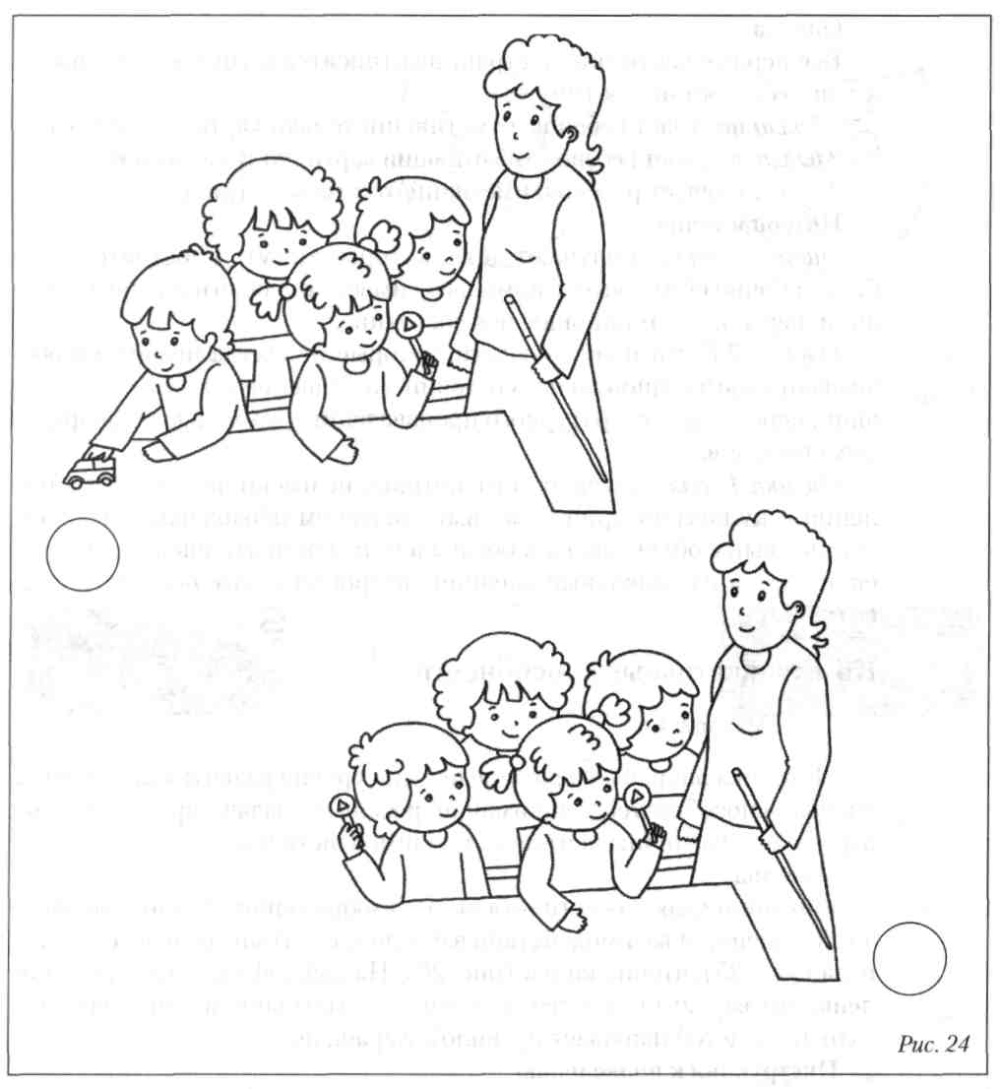
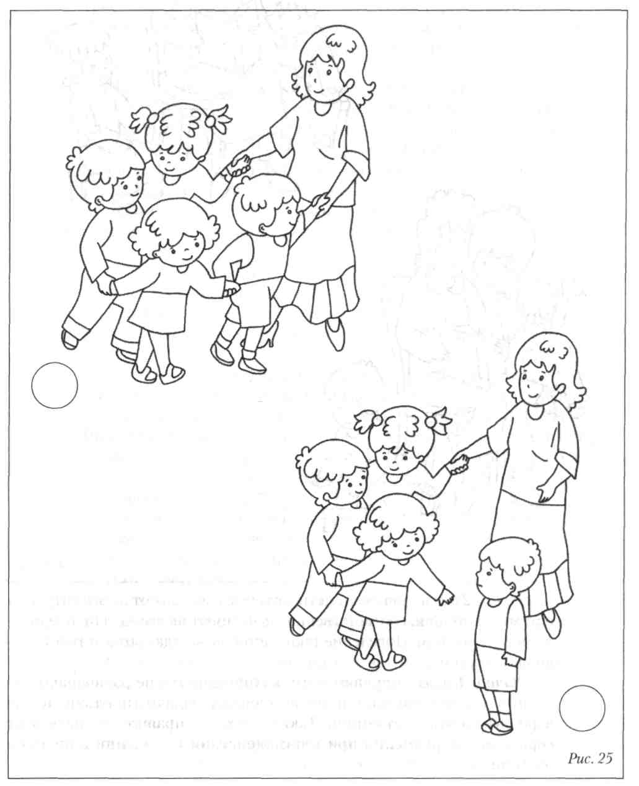

Приложение №2.1.Демонстрационный материал и индивидуальные карточки к методике №2. Вариант для девочек.
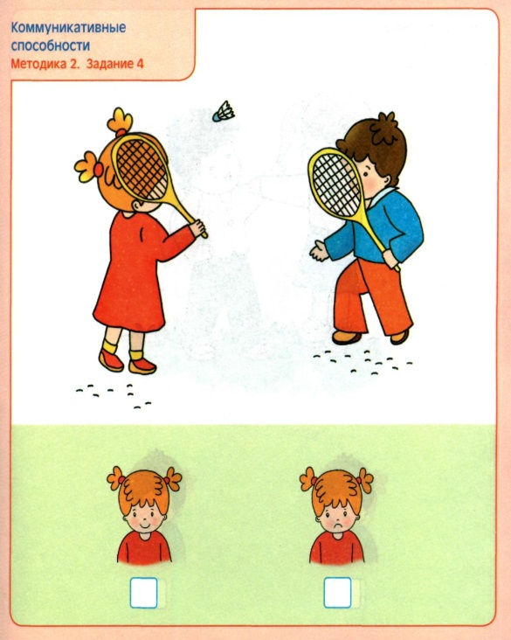
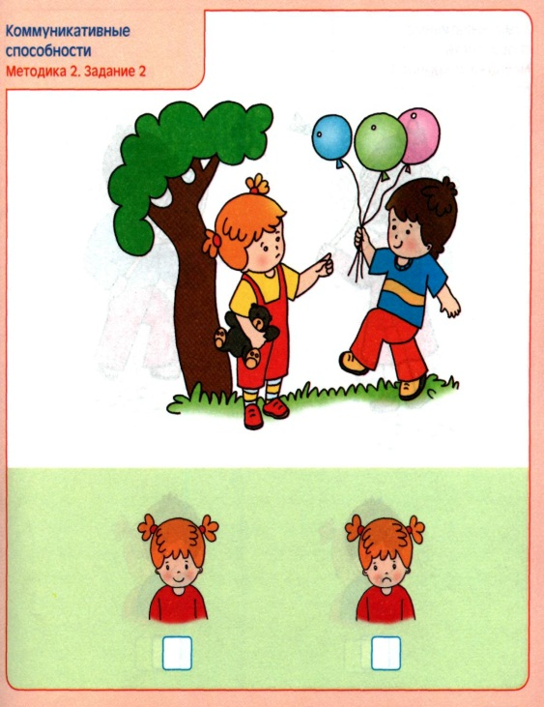
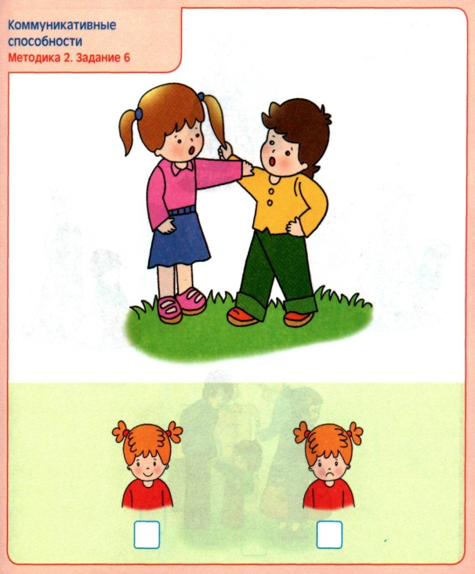
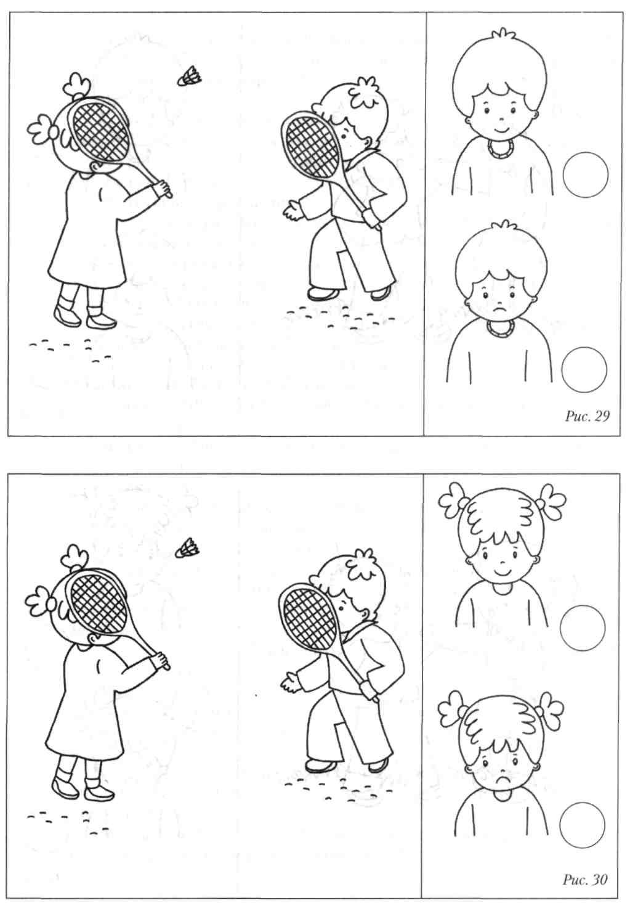
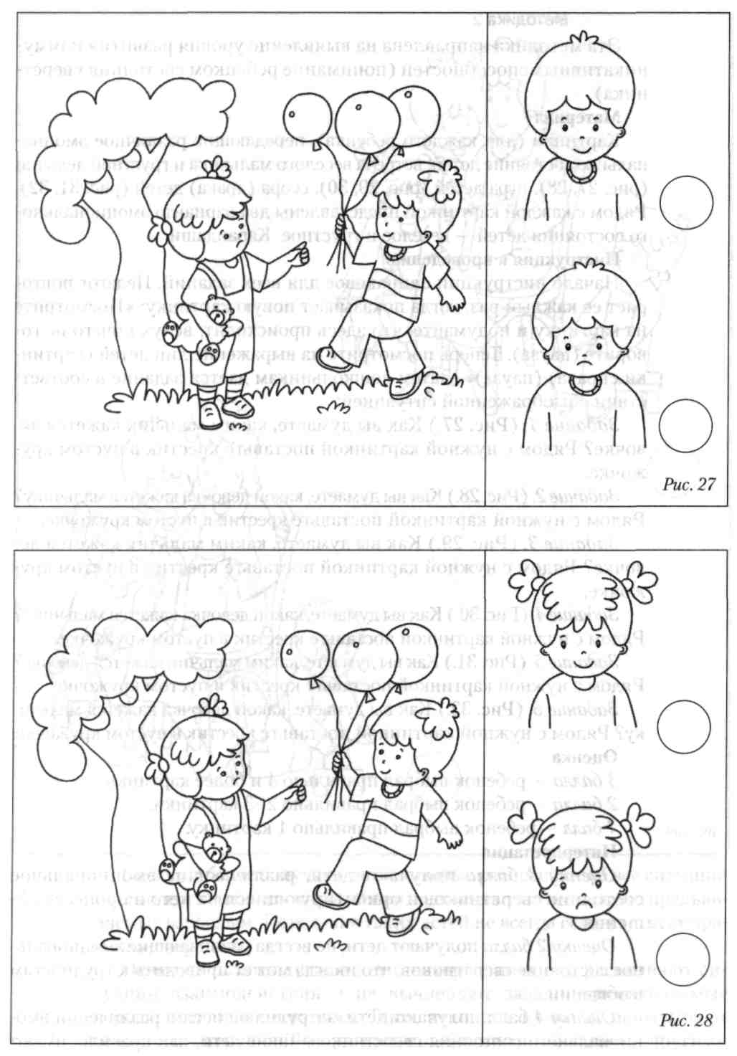
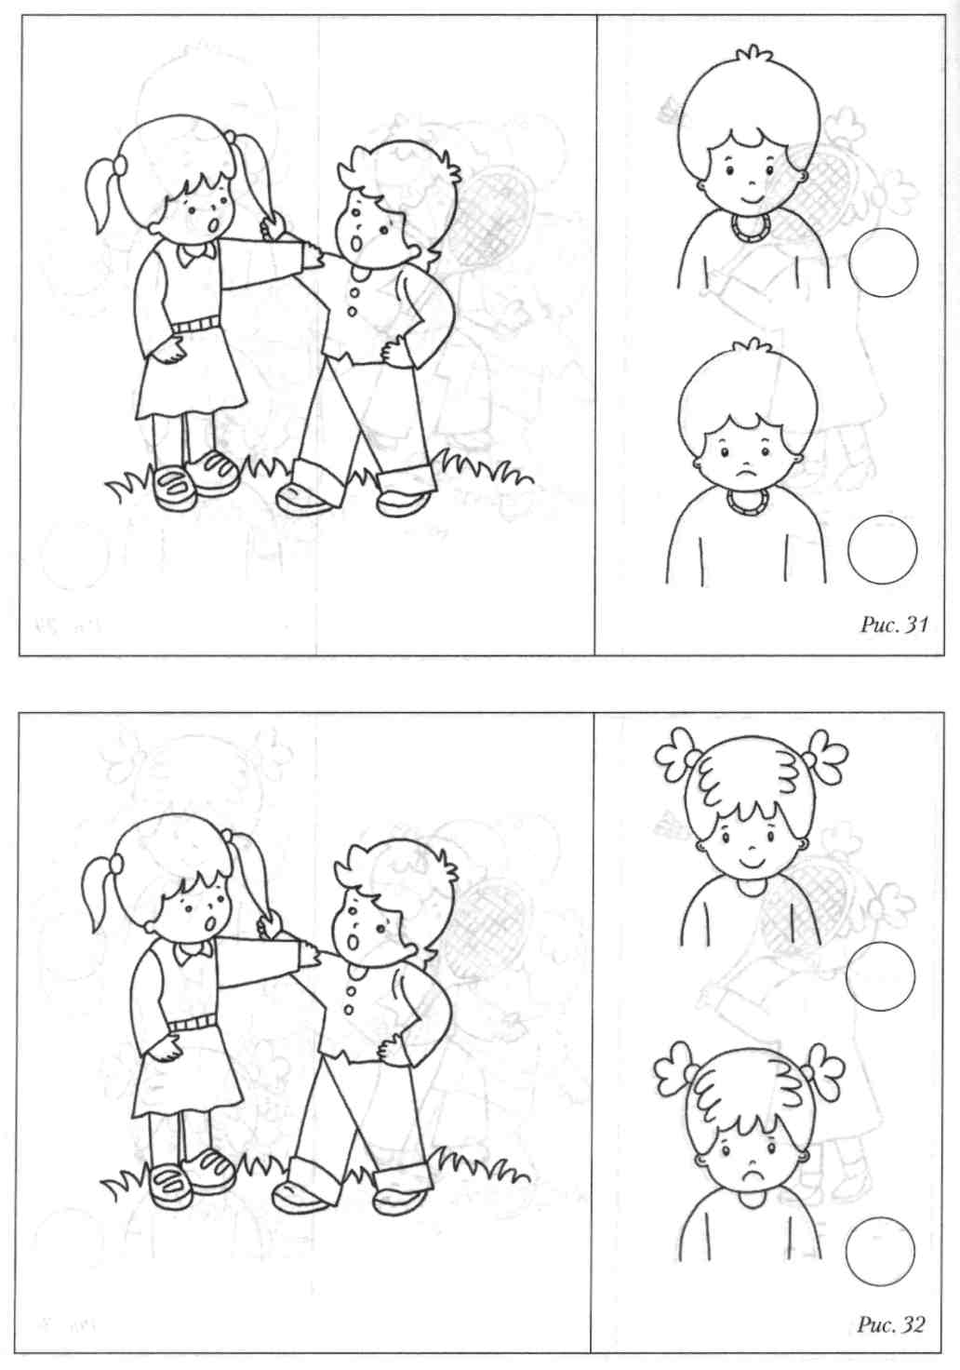

Приложение №2.2.Демонстрационный материал и индивидуальные карточки к методике №2. Вариант для мальчиков.

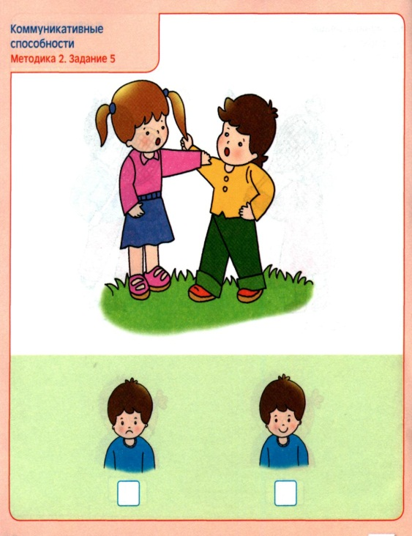
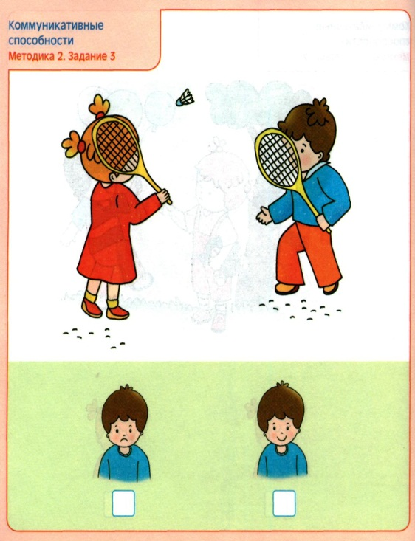

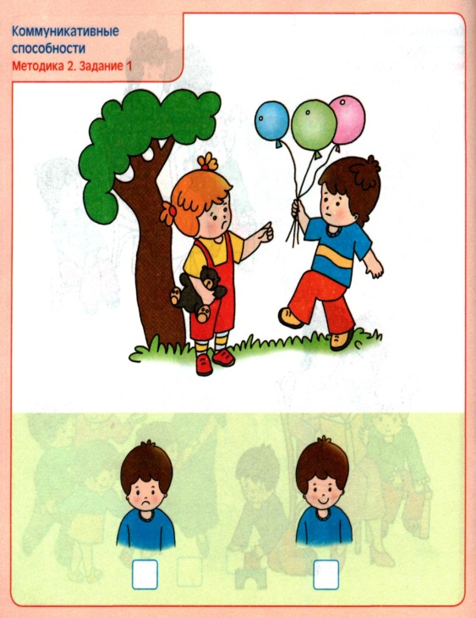

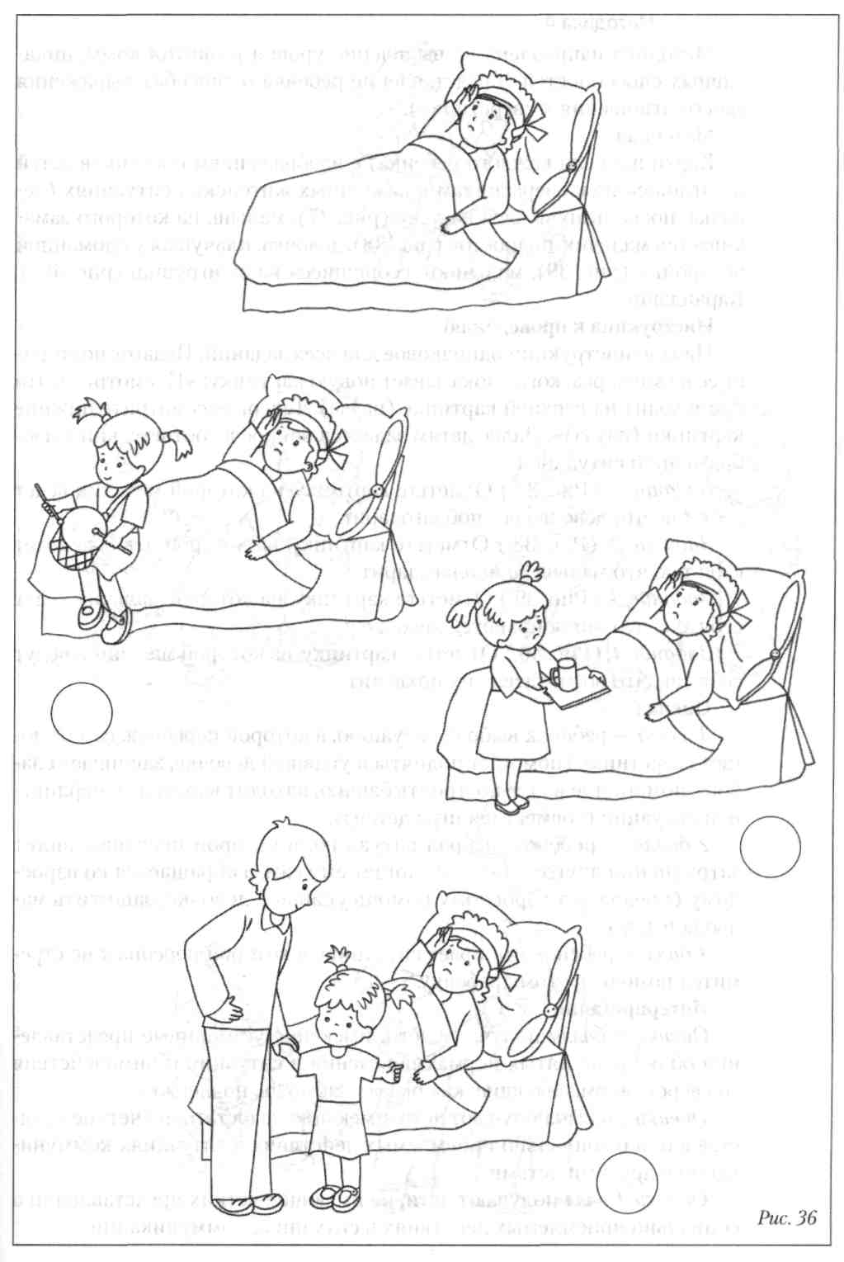
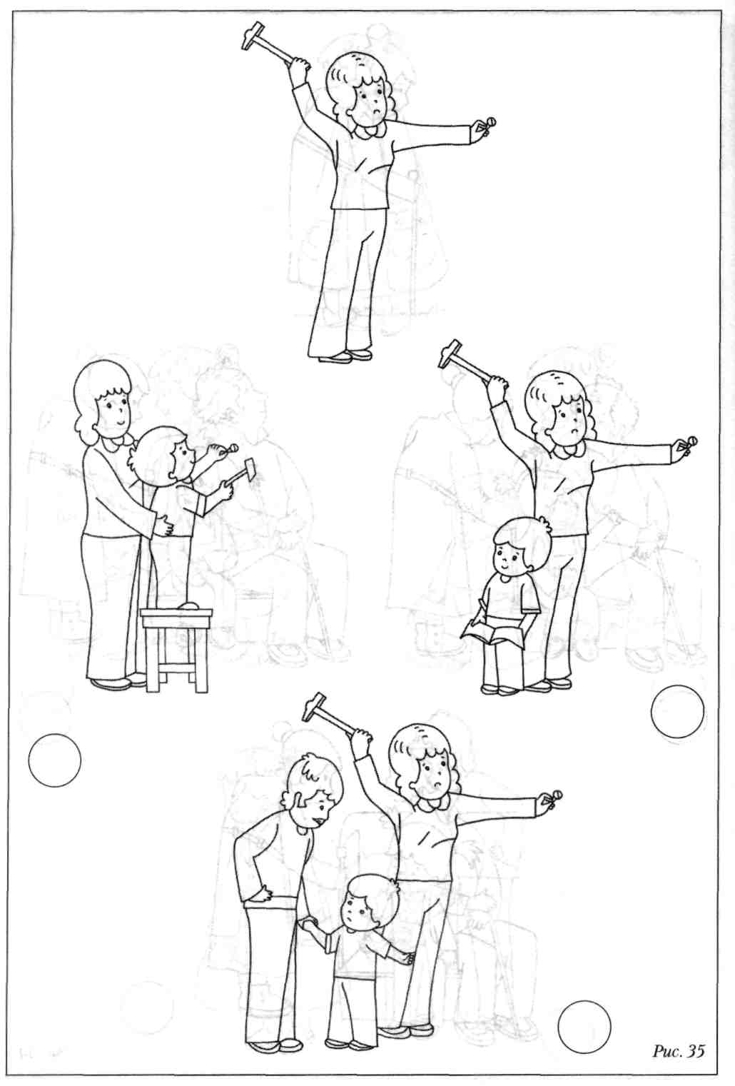
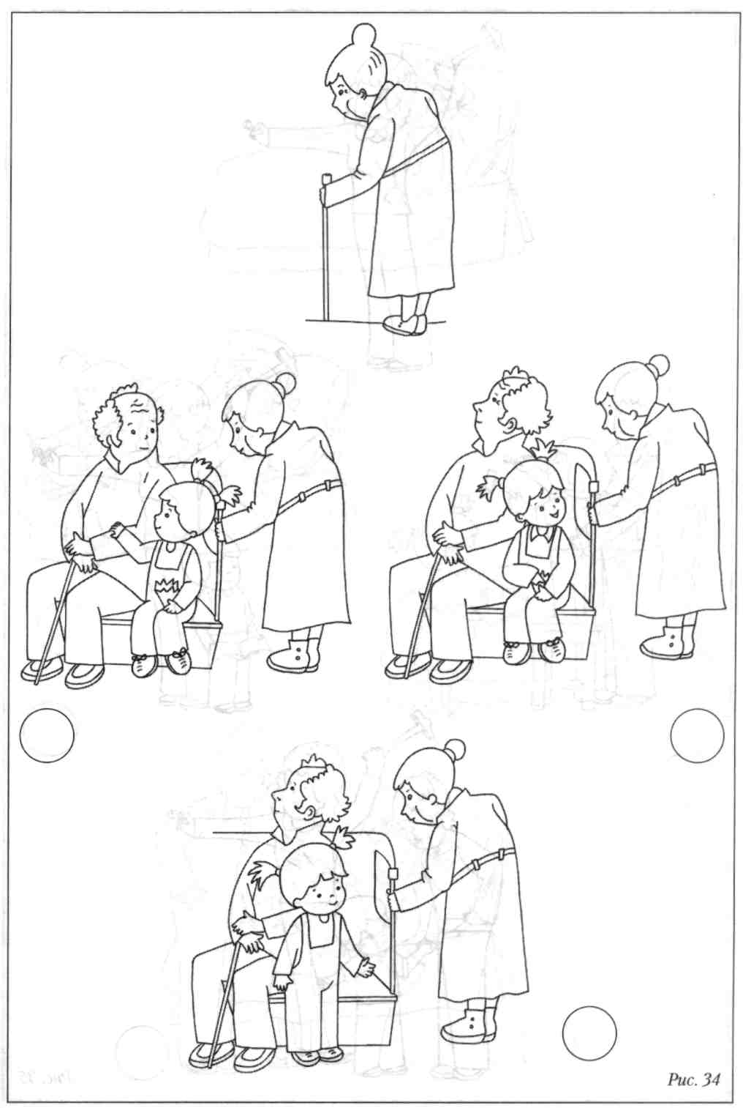
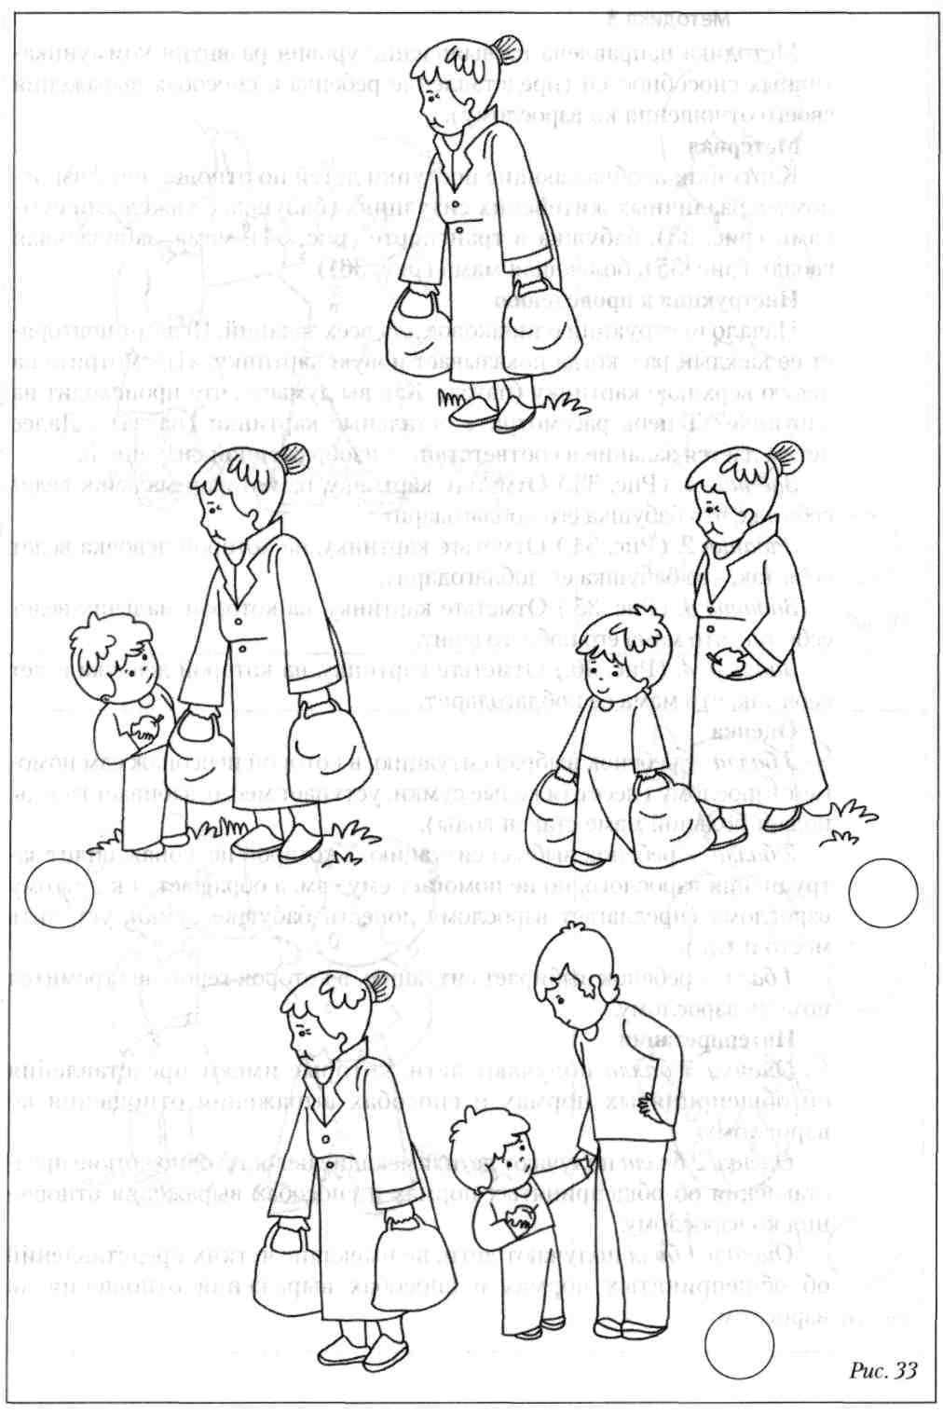
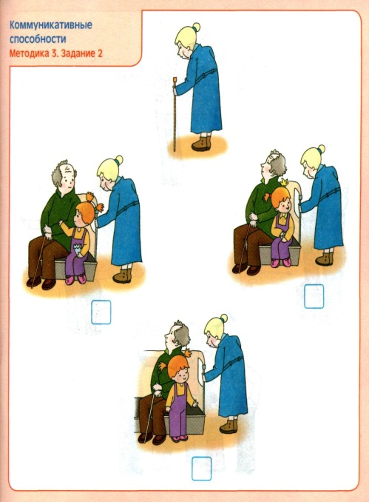
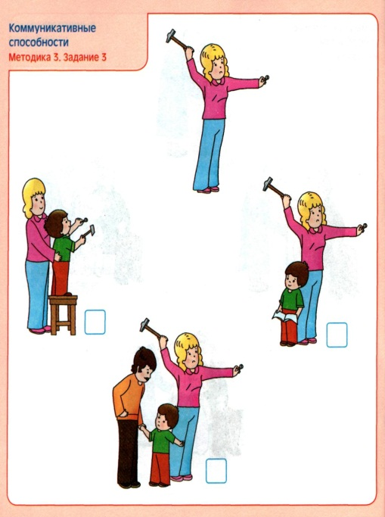
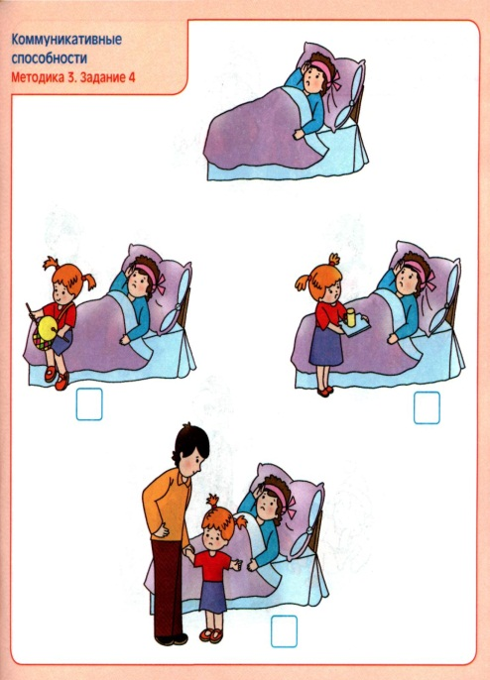
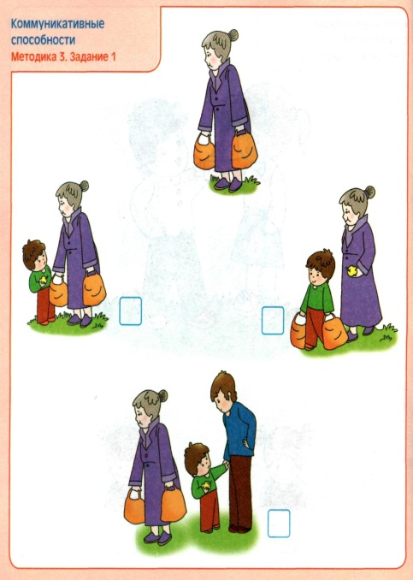
Приложение №3.Демонстрационный материал и индивидуальные карточки к методике №3.

Приложение №4. Демонстрационный материал и индивидуальные карточки к методике №4.

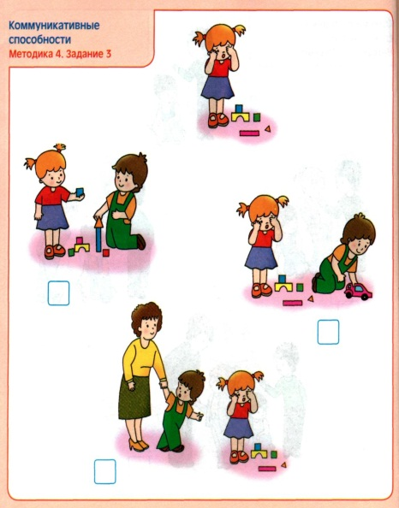
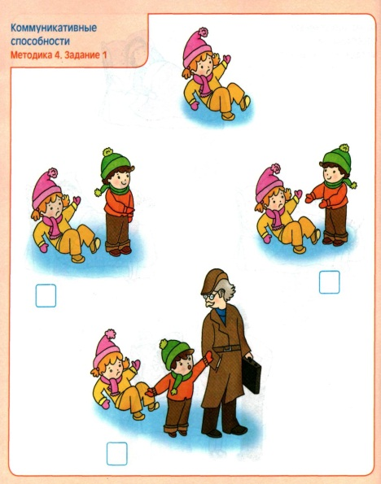
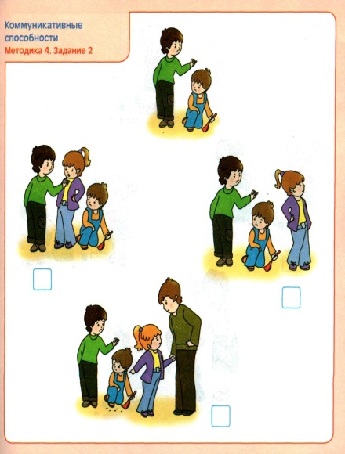
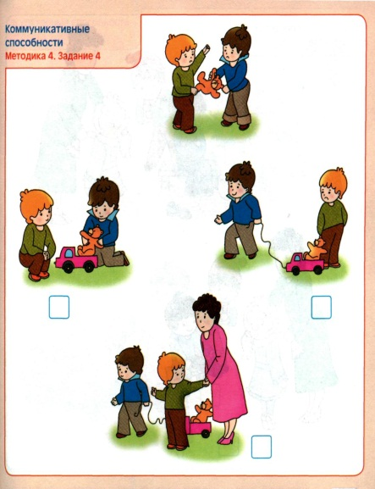

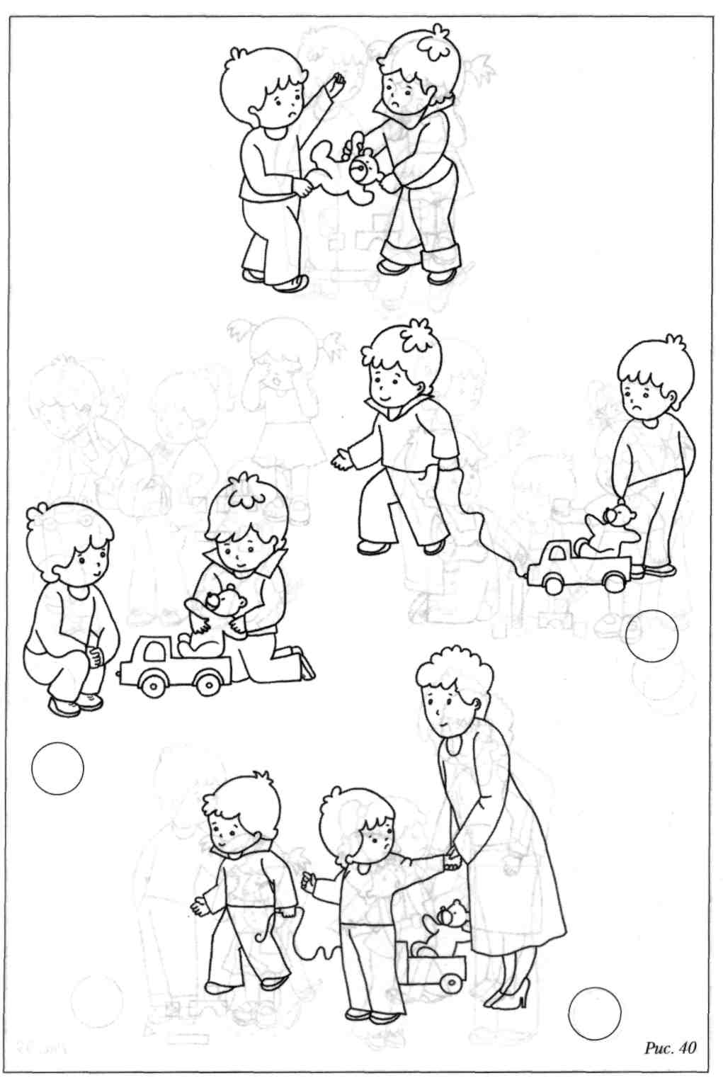
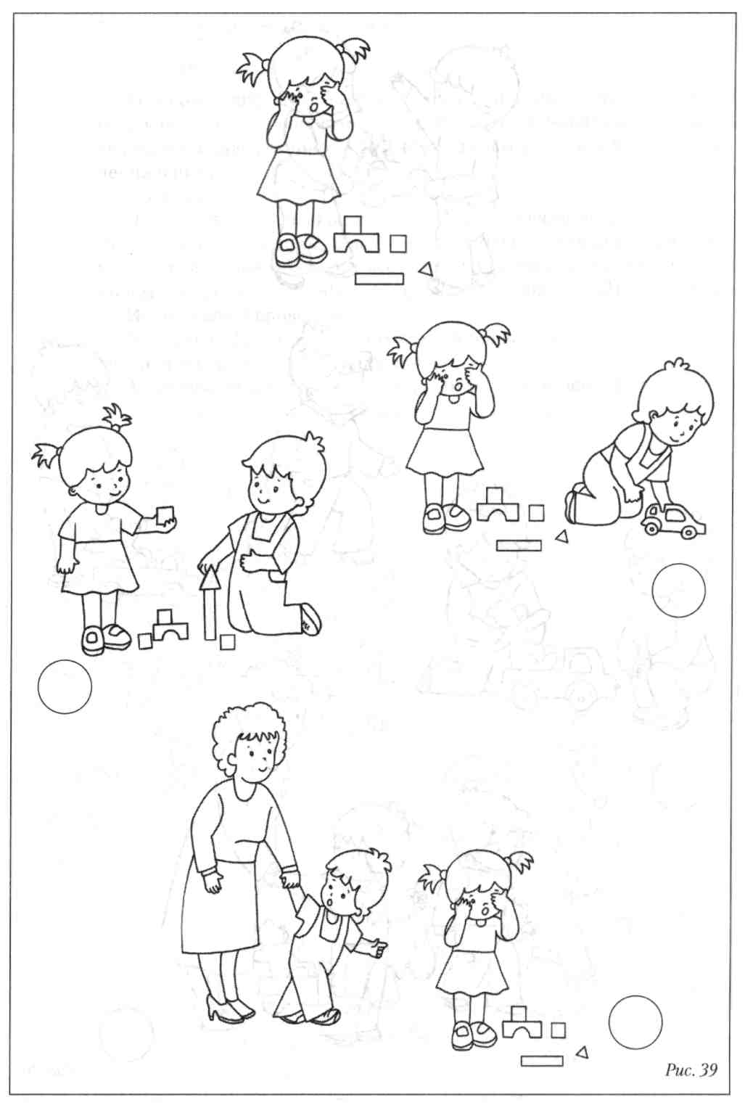
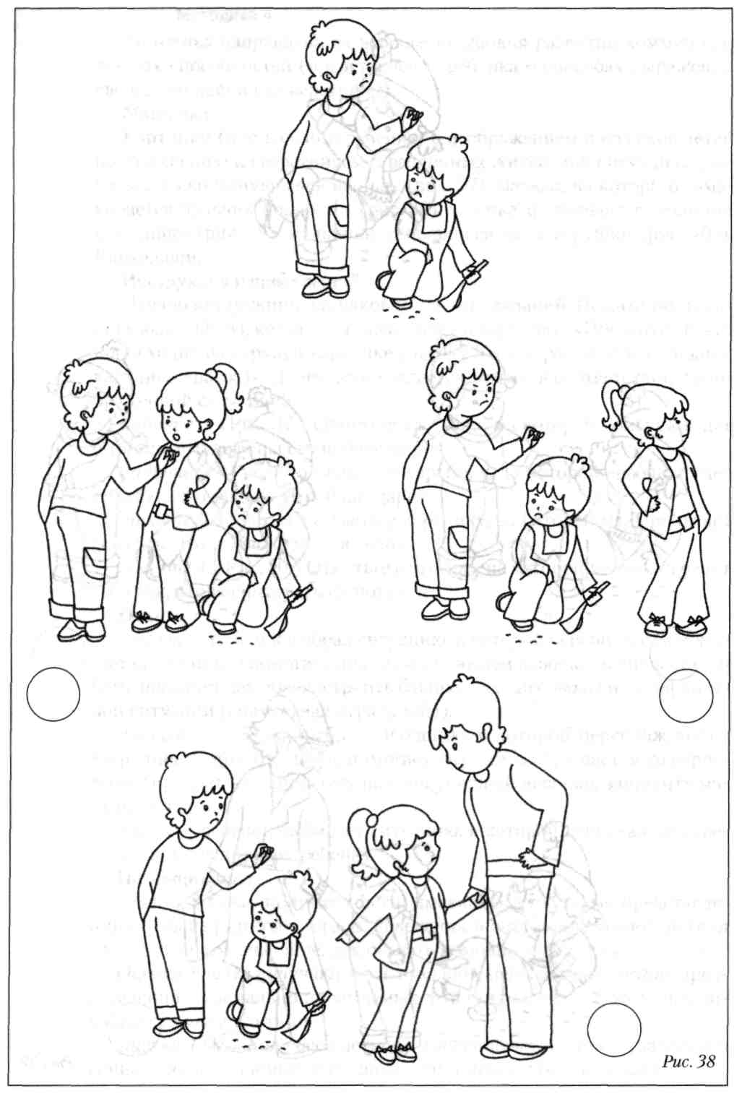
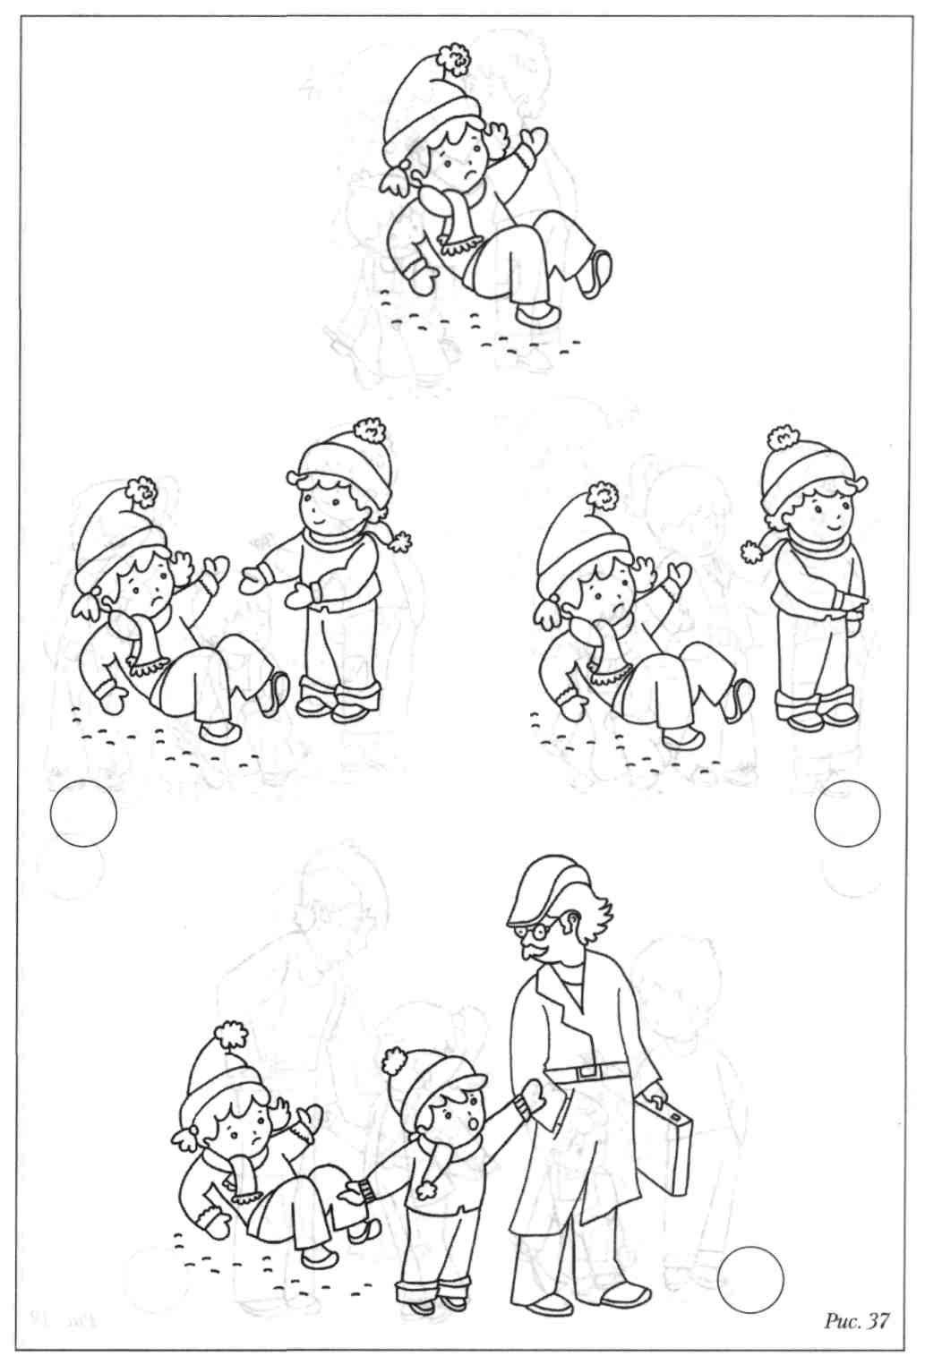

Приложение № 5. Стимульный материал к социометрии «Метод вербальных выборов»
Группа №_____
Дата проведения______________________

№ | Фамилия. И ребенка | С кем ты хотел бы дружить? | С кем ты никогда не станешь дружить? | Кого ты позвал бы к себе на день рождения? | Кого ни за что не позовешь? | С кем ты хотел бы сидеть за одним столом? | С кем не сядешь за один стол?
1
2
3
4
5
6
7
8
9
10
11
12

Приложение № 6
Матрица «Социометрический статус детей в группе»
Группа №_______________

№ | Фамилия Имя ребёнка | 1 | 2 | 3 | 4 | 5 | 6 | 7 | 8 | 9 | 10 | 11 | 12 | Общее количество выборов
 |  |  |  |  |  |  |  |  |  |  |  |  |  | положительный выбор | отрицательный выбор
1
2
3
4
5
6
7
8
9
10
11
12

Анализ результатов социометрии______________________________________________________________________________________________
________________________________________________________________________________________________________________________________________________________________________________________________________________________________________________________________________________________________________________________________________________________________________________________________________________________________________________________________________________________________________________________________________________________________________________________________________________________________________________________________________________________________________________________________________________________________________

